"Ветеринария саласындағы мемлекеттік көрсетілетін қызметтер регламенттерін бекіту туралы" Қарағанды облысы әкімдігінің 2016 жылғы 28 наурыздағы № 18/02 қаулысына өзгеріс енгізу туралы
Күшін жойған
Қарағанды облысы әкімдігінің 2017 жылғы 24 қаңтардағы № 05/01 қаулысы. Қарағанды облысының Әділет департаментінде 2017 жылғы 23 ақпанда № 4154 болып тіркелді. Күші жойылды - Қарағанды облысының әкімдігінің 2020 жылғы 7 шілдедегі № 42/01 қаулысымен
Ескерту. Күші жойылды - Қарағанды облысының әкімдігінің 07.07.2020 № 42/01 (алғашқы ресми жарияланған күнінен бастап қолданысқа енгізіледі) қаулысымен.
Қазақстан Республикасының 2001 жылғы 23 қаңтардағы "Қазақстан Республикасындағы жергілікті мемлекеттік басқару және өзін-өзі басқару туралы", Қазақстан Республикасының 2013 жылғы 15 сәуірдегі "Мемлекеттік көрсетілетін қызметтер туралы" Заңдарына, "Ветеринария саласындағы мемлекеттік көрсетілетін қызметтер стандарттарын бекіту туралы" Қазақстан Республикасы Ауыл шаруашылығы министрінің 2015 жылғы 06 мамырдағы № 7-1/418 бұйрығына сәйкес (Нормативтік құқықтық актілерді мемлекеттік тіркеу тізіліміне № 11959 болып тіркелген) Қарағанды облысының әкімдігі ҚАУЛЫ ЕТЕДI:
1. Қарағанды облысы әкімдігінің 2016 жылғы 28 наурыздағы № 18/02 "Ветеринария саласындағы мемлекеттік көрсетілетін қызметтер регламенттерін бекіту туралы" қаулысына (Нормативтік құқықтық актілерді мемлекеттік тіркеу тізілімінде № 3765 болып тіркелген 2016 жылғы 13 мамырдағы "Әділет" ақпараттық-құқықтық жүйесінде, 2016 жылғы 12 мамырдағы № 57-58 (22002-22003) "Индустриальная Караганда" газетінде және № 76 (22181) "Орталық Қазақстан" газетінде жарияланған) келесі өзгеріс енгізілсін:
жоғарыда көрсетілген қаулымен бекітілген "Ветеринариялық анықтамалар беру" мемлекеттік көрсетілетін қызмет регламенті осы қаулының қосымшасына сәйкес жаңа редакцияда жазылсын.
2. "Қарағанды облысының ветеринария басқармасы" мемлекеттік мекемесі осы қаулыны әділет органдарында мемлекеттік тіркелуін және мерзімді баспа басылымдарында, "Әділет" ақпараттық – құқықтық жүйесінде ресми жариялауға жіберуді қамтамасыз етсін.
3. Осы қаулының орындалуын бақылау облыс әкімінің жетекшілік жасайтын орынбасарына жүктелсін.
4. Осы қаулыалғашқы ресми жарияланған күнінен кейін күнтізбелік он күн өткен соң қолданысқа енгізіледі.
Қарағанды облысының әкімі | Н. Әбдібеков
Қарағанды облысы әкімдігінің
2017 жылғы "24" қаңтардағы
№ 05/01 қаулысына қосымша
Қарағанды облысы әкімдігінің
2016 жылғы 28 наурыздағы
№18/02 қаулысымен бекітілген
"Ветеринариялық анықтамалар беру" мемлекеттік көрсетілетін қызмет регламенті
1. Жалпы ережелер
1. "Ветеринариялық анықтамалар беру" мемлекеттік көрсетілетін қызмет (бұдан әрі – мемлекеттік көрсетілетін қызмет) аудандардың, облыстық маңызы бар қалалардың жергілікті атқарушы органдарымен құрылған мемлекеттік ветеринариялық ұйымдармен (бұдан әрі - көрсетілетін қызметті беруші) көрсетіледі.
Өтінішті қабылдау және мемлекеттік қызметті көрсету нәтижесін беру:
1) көрсетілетін қызметті берушінің кеңсесі;
2) "электрондық үкіметтің" www.egov.kz, www. elicense.kz веб-порталы (бұдан әрі – портал) арқылы жүзеге асырылады.
2. Мемлекеттік қызметті көрсету нысаны: электрондық (ішінара автоматтандырылған) немесе қағаз түрінде.
3. Ветеринариялық анықтама беру немесе "Ветеринария саласындағы мемлекеттік көрсетілетін қызметтер стандарттарын бекіту туралы" Қазақстан Республикасы Ауыл шаруашылығы министрінің 2015 жылғы 06 мамырдағы № 7-1/418 бұйрығымен (Нормативтік құқықтық актілерді мемлекеттік тіркеу тізіліміне № 11959 болып тіркелген) бекітілген "Ветеринариялық анықтамалар беру" мемлекеттік көрсетілетін қызмет стандартының (бұдан әрі - Стандарт) 10-тармағымен көзделген жағдайлар және негіздер бойынша мемлекеттік көрсетілетін қызметті көрсетуден бас тарту туралы дәлелді жауап мемлекеттік қызметті көрсету нәтижесі болып табылады.
Мемлекеттік қызметті көрсету нәтижесін ұсыну нысаны - қағаз түрінде.
2. Мемлекеттік қызмет көрсету процесінде көрсетілетін қызметті берушінің құрылымдық бөлімшелерінің (қызметкерлерінің) іс-қимыл тәртібін сипаттау
4. Стандарттың 9-тармағында көрсетілген құжаттар мемлекеттік көрсетілетін қызметті көрсету жөніндегі рәсімді (іс-қимылды) бастауға негіз болып табылады.
5. Мемлекеттік қызмет көрсету процесінің құрамына кіретін әрбір рәсімнің (іс-қимылдың) мазмұны, оның орындалу ұзақтығы:
1) кеңсе қызметкері құжаттарды қабылдауды және тіркеуді жүзеге асырады, жауапты орындаушыға жолдайды – 30 минут;
2) жауапты орындаушы ұсынылған құжаттарды тексереді ауыл шаруашылығы жануарларын бірдейлендіру жөніндегі дерекқорда бар жануар туралы мәліметтердің немесе олардан үзінді-көшірмелердің, ветеринариялық паспорттың негізінде жануарды, одан алынған өнім мен шикізатты ветеринариялық байқап қараудан өткізеді, бұл ретте көрсетілетін қызметті алушы өтініш берген сәттегі тиісті әкімшілік-аумақтық бірлік аумағындағы эпизоотиялық ахуал ескеріледі. Ветеринариялық анықтаманы немесе қолмен және мөрмен куәландырылған мемлекеттік көрсетілетін қызметі көрсетуден бас тарту туралы дәлелді жауапты дайындайды – 3 сағат;
3) кеңсе қызметкері мемлекеттік көрсетілетін қызметтің нәтижесін береді – 30 минут.
6. Келесі рәсімдерді (іс-қимылдарды) орындауды бастау үшін негіз болатын мемлекеттік қызметті көрсету бойынша рәсімдердің (іс-қимылдардың) нәтижелері:
1) өтінішті қабылдау және тіркеу;
2) мемлекеттік көрсетілетін қызметтің нәтижесін дайындау;
3) мемлекеттік көрсетілетін қызметтің нәтижесін беру.
3. Мемлекеттік қызмет көрсету процесінде көрсетілетін қызметті берушінің құрылымдық бөлімшелерінің (қызметкерлерінің) өзара іс-қимыл тәртібін сипаттау
7. Мемлекеттік қызмет көрсету процесіне қатысатын көрсетілетін қызметті берушінің құрылымдық бөлімшелерінің (қызметкерлерінің) тізбесі:
1) кеңсе қызметкері;
2) жауапты орындаушы.
8. Әрбір рәсімнің (іс-қимылдың) ұзақтығын көрсете отырып, құрылымдық бөлімшелер (қызметкерлер) арасындағы рәсімдер (іс-қимылдар) кезектілігін сипаттау:
1) кеңсе қызметкері құжаттарды қабылдауды және тіркеуді жүзеге асырады, жауапты орындаушыға жолдайды – 30 минут;
2) жауапты орындаушы ұсынылған құжаттарды тексереді ауыл шаруашылығы жануарларын бірдейлендіру жөніндегі дерекқорда бар жануар туралы мәліметтердің немесе олардан үзінді-көшірмелердің, ветеринариялық паспорттың негізінде жануарды, одан алынған өнім мен шикізатты ветеринариялық байқап қараудан өткізеді, бұл ретте көрсетілетін қызметті алушы өтініш берген сәттегі тиісті әкімшілік-аумақтық бірлік аумағындағы эпизоотиялық ахуал ескеріледі. Ветеринариялық анықтаманы немесе қолмен және мөрмен куәландырылған мемлекеттік көрсетілетін қызметі көрсетуден бас тарту туралы дәлелді жауапты дайындайды – 3 сағат;
3) кеңсе қызметкері мемлекеттік көрсетілетін қызметтің нәтижесін береді – 30 минут.
9. Мемлекеттік көрсетілетін қызметті көрсету процесінде рәсімдер (іс-қимылдар) кезеңділігінің, көрсетілетін қызметті берушінің құрылымдық бөлімшелерінің (қызметкерлерінің) өзара іс-қимылдарының және мемлекеттік қызмет көрсету процесінде ақпараттық жүйелерді пайдалану тәртібінің толық сипаттамасы осы регламенттің 1 қосымшасына сәйкес мемлекеттік қызмет көрсетудің бизнес-процестерінің анықтамалығында көрсетіледі, ал "электрондық үкімет" веб-порталы арқылы мемлекеттік қызмет көрсету кезінде ақпараттық жүйелердің функционалдық өзара іс-қимылының диаграммасы 2 қосымшасына сәйкес көрсетіледі.
4. "Азаматтарға арналған үкімет" мемлекеттік корпорациясымен және (немесе) өзге де көрсетілетін қызметті берушілермен өзара іс-қимыл тәртібін, сондай-ақ мемлекеттік қызмет көрсету процесінде ақпараттық жүйелерді пайдалану тәртібін сипаттау
10. Портал арқылы мемлекеттік қызмет көрсету кезінде көрсетілетін қызметті беруші мен көрсетілетін қызметті алушының жүгіну тәртібінің және рәсімдердің (іс-қимылдардың) бірізділігінің сипаттамасы:
1) көрсетілетін қызметті алушы өзінің компьютерінің интернет-браузерінде сақталып тұрған электрондық цифрлық қолтаңбасының (бұдан әрі – ЭЦҚ) тіркеу куәлігінің көмегімен порталда құжаттарды тіркеуді жүзеге асырады (тіркелмеген көрсетілетін қызметті алушылар үшін жүзеге асырылады);
2) 1-процесс – көрсетілетін қызметті алушының компьютерінің интернет-браузеріне ЭЦҚ тіркеу куәлігін бекітуі, мемлекеттік көрсетілетін қызметті алу үшін порталда парольді енгізуі (авторизациялау процесі);
3) 1-шарт – порталда логин (жеке сәйкестендіру нөмірі (бұдан әрі – ЖСН) немесе бизнес-сәйкестендіру нөмірі (бұдан әрі – БСН) және пароль арқылы тіркелген көрсетілетін қызметті алушы туралы деректердің түпнұсқалығын тексеру;
4) 2-процесс – порталда көрсетілетін қызметті алушының деректерінде бұзушылықтардың болуына байланысты авторизациялаудан бас тарту туралы хабарлама қалыптастыру;
5) 3-процесс – көрсетілетін қызметті алушының осы Регламентте көрсетілген мемлекеттік көрсетілетін қызметті таңдауы, мемлекеттік қызметті көрсету үшін өтініш нысанын экранға шығару және сұраным нысанына электрондық түрдегі қажетті құжаттарды бекіте отырып, оның құрылымы мен форматтық талаптарын ескеру арқылы көрсетілетін қызметті алушының өтініш нысанын толтыруы (деректерді енгізу);
6) 4-процесс – көрсетілетін қызметті алушының сұранымды куәландыру (қол қою) үшін ЭЦҚ тіркеу куәлігін таңдауы;
7) 2-шарт – порталда ЭЦҚ тіркеу куәлігінің жарамдылық мерзімін және кері қайтарылған (күшін жойған) тіркеу куәліктері тізімінде болмауын, сондай-ақ сәйкестендіру деректерінің сұранымда көрсетілген ЖСН/БСН және ЭЦҚ тіркеу куәлігінде көрсетілген ЖСН/БСН арасындағы сәйкестігін тексеру;
8) 5-процесс – көрсетілетін қызметті алушының ЭЦҚ түпнұсқасының расталмауына байланысты сұратып отырған мемлекеттік көрсетілетін қызметтен бас тарту туралы хабарламаны қалыптастыру;
9) 6-процесс –мемлекеттік қызметті көрсетуге арналған өтініштің толтырылған нысанын (енгізілген деректерін) көрсетілетін қызметті алушының ЭЦҚ арқылы куәландыруы (қол қоюы);
10) 7-процесс – көрсетілетін қызметті берушінің Агроөнеркәсіптік кешен салаларын басқарудың бірыңғай автоматтандырылған "е-Agriculture" жүйесі (бұдан әрі – ББАЖ) порталынан алынған көрсетілетін қызметті алушының өтінішін өңдеуі;
11) 3-шарт – көрсетілетін қызметті берушінің көрсетілетін қызметті алушы ұсынған құжаттардың ветеринариялық анықтаманы беру негіздеріне сәйкестігін тексеруі;
12) 8-процесс – ББАЖ-да көрсетілетін қызметті алушының деректерінде бұзушылықтардың болуына байланысты сұратып отырған мемлекеттік көрсетілетін қызметтен бас тарту туралы хабарламаны қалыптастыру;
13) 9-процесс – көрсетілетін қызметті алушының құжаттардың жұмысқа қабылданғаны, көрсетілетін қызметті берушінің уәкілетті адамының ЭЦҚ куәландырылған электрондық құжат нысанындағы ветеринариялық-санитариялық қорытындыны алу күні мен уақыты туралы хабарламаны алуы.
"Ветеринариялық анықтамалар
беру" мемлекеттік көрсетілетін
қызмет регламентіне 1-қосымша
"Ветеринариялық анықтамалар беру" мемлекеттік көрсетілетін қызметтің бизнес-үдерістерінің анықтамалығы

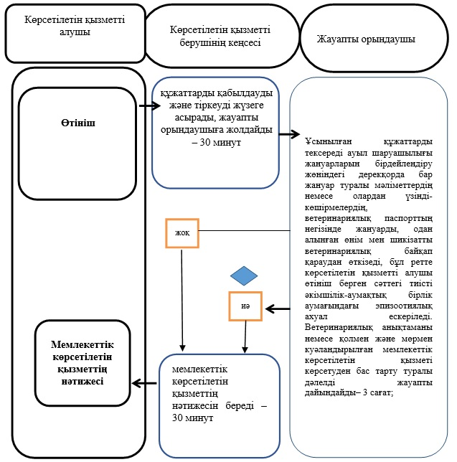

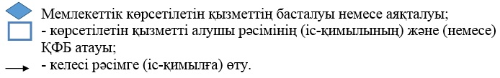

"Ветеринариялық анықтамалар
беру" мемлекеттік көрсетілетін
қызмет регламентіне 2-қосымша
"электрондық үкімет" веб-порталы арқылы мемлекеттік қызмет көрсету кезінде ақпараттық жүйелердің функционалдық өзара іс-қимылының диаграммасы

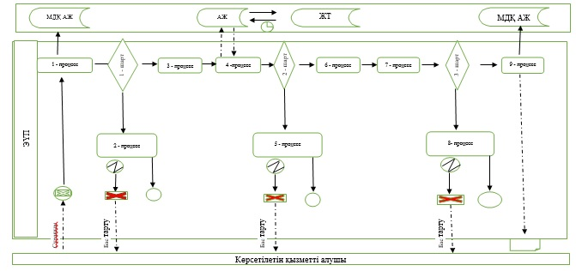

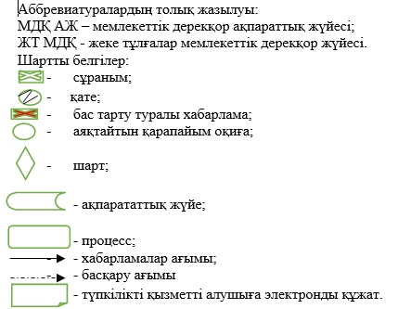

© 2012. Қазақстан Республикасы Әділет министрлігінің «Қазақстан Республикасының Заңнама және құқықтық ақпарат институты» ШЖҚ РМК

